|  |
| --- |
| Adhesol Ltda. |
| Manual de uso para el SW “Gestión de Informe Adhesol”. |
|  |
| **Sebastián Benavente Bravo** |
| **30/01/2017** |

|  |
| --- |
| En el siguiente manual se busca que el usuario pueda utilizar de manera correcta el software “Gestión de Informe Adhesol”. La aplicación consiste en una plataforma, para la rápida visualización de informes respecto a los saldos de productos que maneja la empresa. |

Interfaz de la aplicación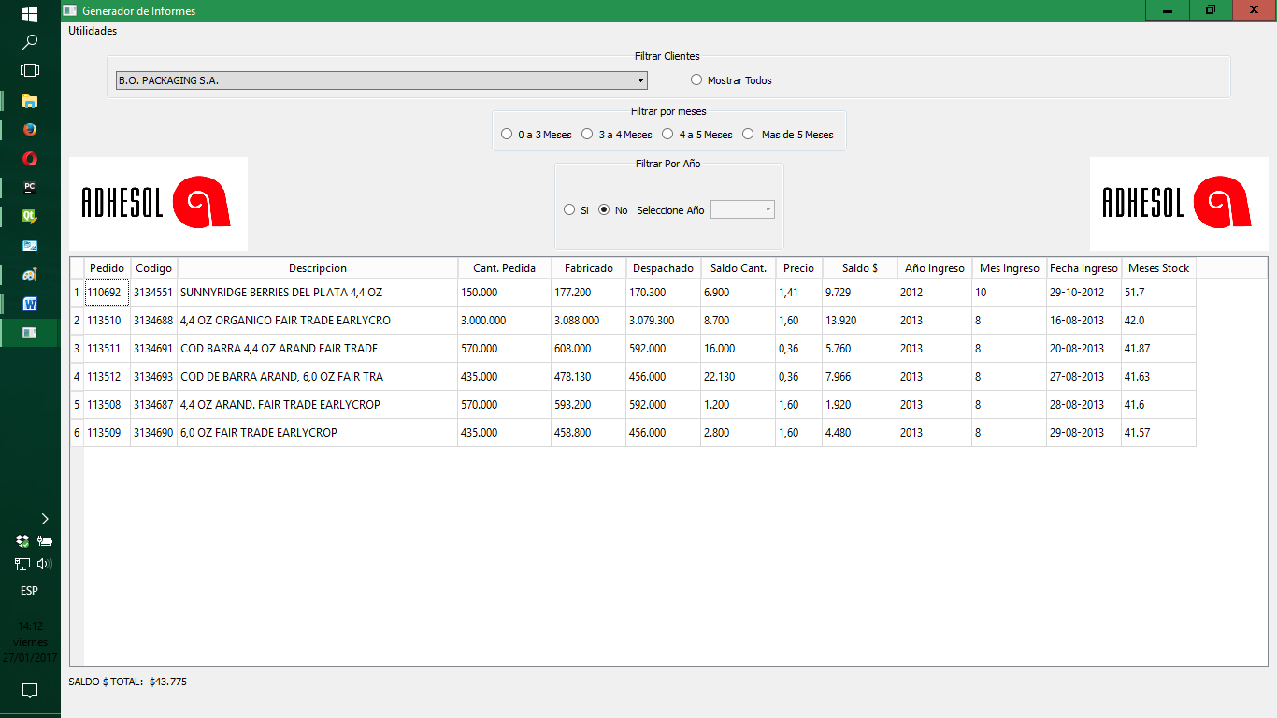

Como podemos notar en la imagen la aplicación cuenta con 3 maneras de filtrar la información:

* Filtro de clientes : Seleccionar cliente o Mostrar todos los clientes
* Filtro de Meses: Se permite filtrar de 0 a 3 meses, de 3 a 4 meses, de 4 a 5 meses y por más de 5 meses. Este tiempo hace referencia a cuantos meses lleva en stock un pedido determinado.
* Filtro de Años: Permite filtrar la información con respecto al año de cada pedido.

A su vez en el menú de utilidades podremos encontrar 3 funciones:

* Exportar Tabla
* Ayuda
* Salir

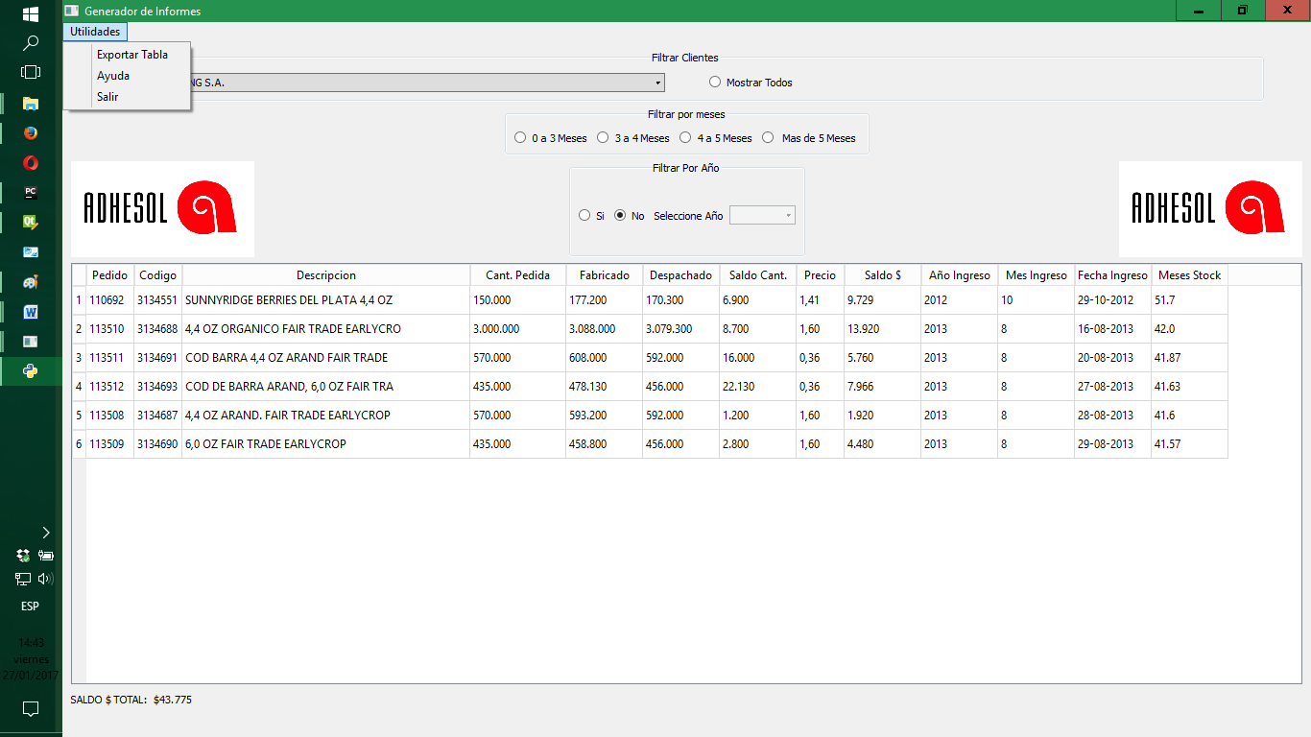

Estas funciones serán explicadas en detalle en la parte final del manual.

A continuación se detallara el funcionamiento de cada uno de los filtros.

Filtro de Clientes:

En el filtro de clientes encontramos dos opciones la, una lista desplegable que contiene todos los clientes leídos.

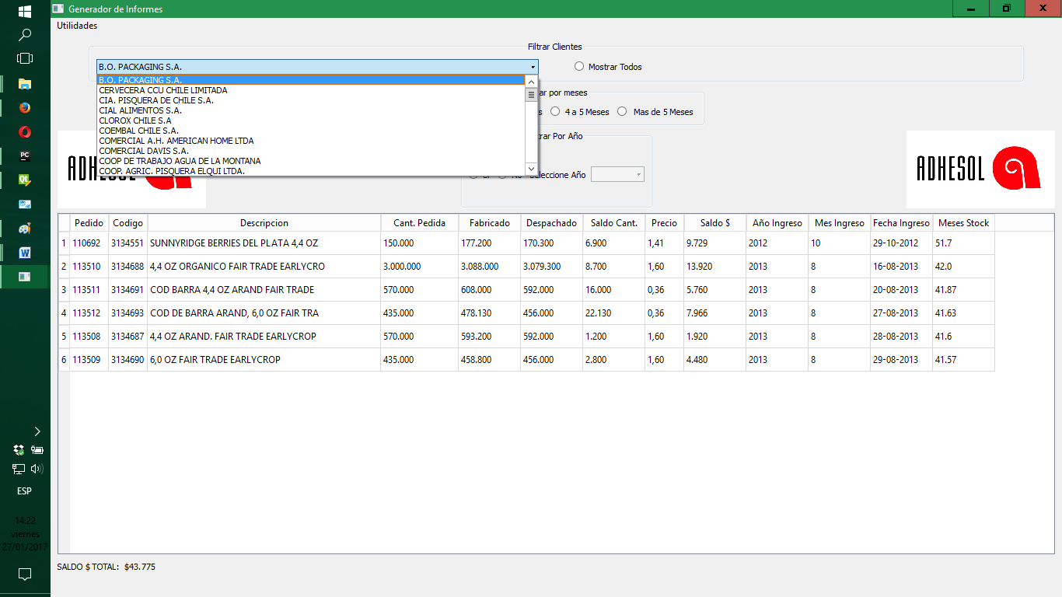

Y un botón que nos permitirá mostrar a todos los clientes. 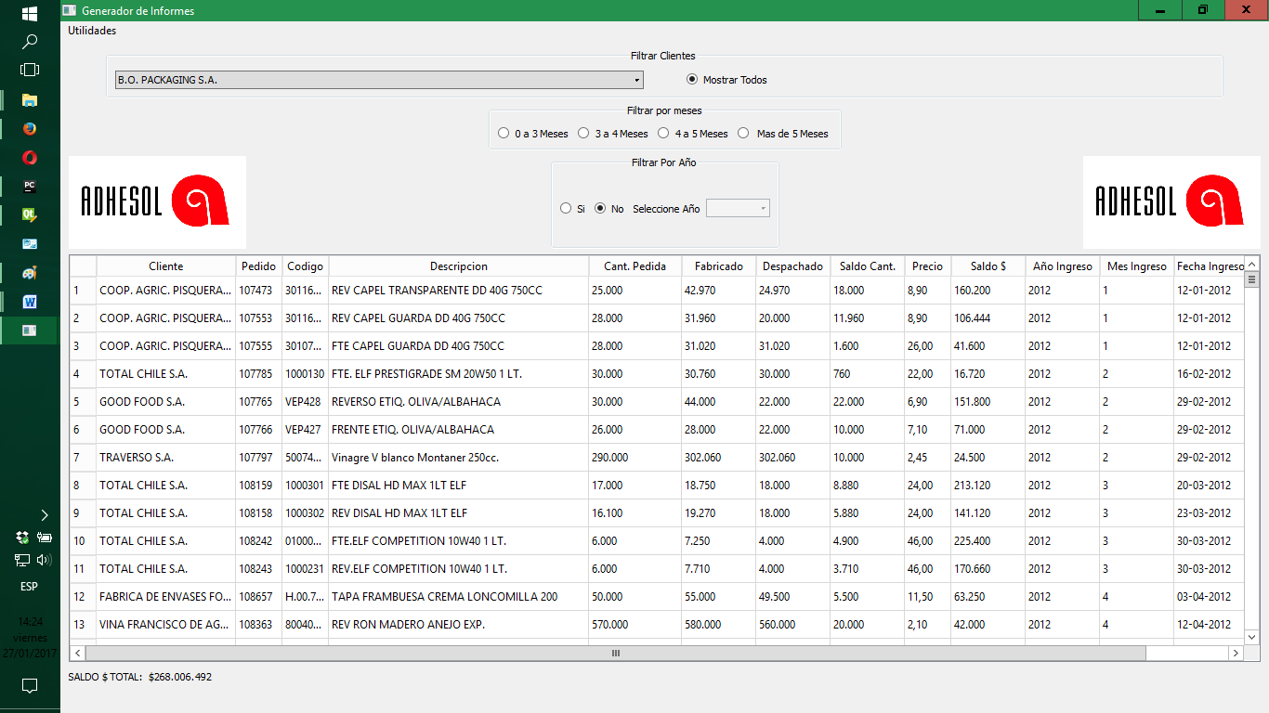

Dependiendo de estos filtro la informacion se mostrara de manera inmediata de la siguiente manera en cada caso.

Filtrando por cliente.

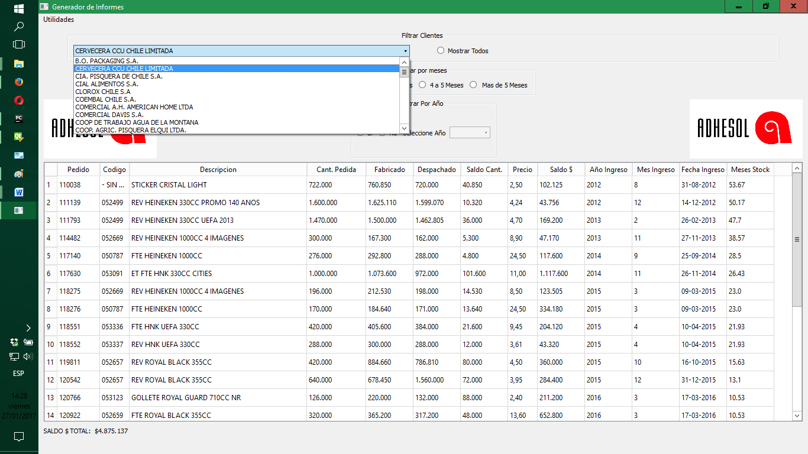En primer lugar se selecciona al cliente “Cerveceria CCU Chile Limitada”

Inmediatamente se cargara la informacion del cliente asociado, cabe destacar que la informacion se encontrara ordenada por “Meses Stock” de manera decendente.

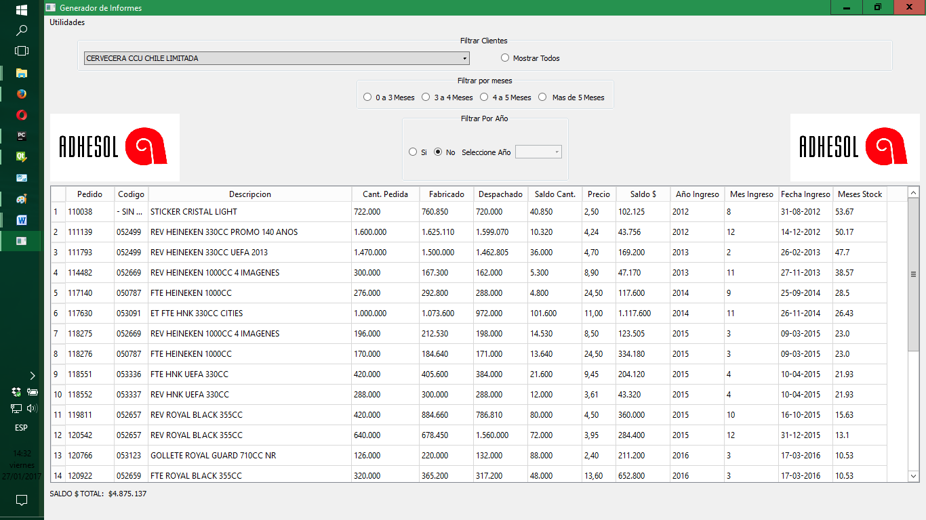

Y se calculara de manera automatica el saldo , en dinero, que tiene acumulado ese cliente.



Filtros Mostrar Todos:

Para poder filtrar a todos los clientes se debera seleccionar el botono “Mostrar todos”. De forma inmediata se desplegaran todos los clientes asociados, tambien ordenados por “Meses Stock” decendentemente.

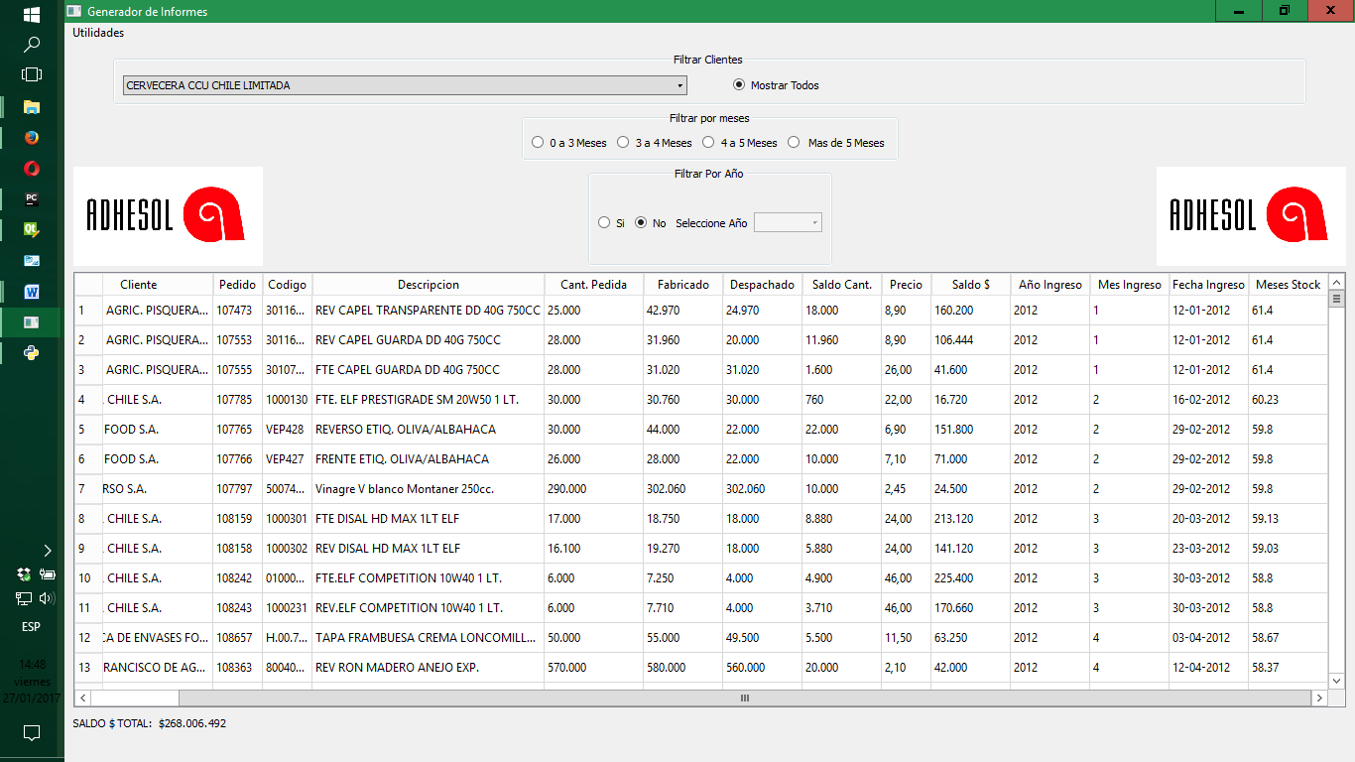

Como podemos ver en la imagen se han desplegado distintos clientes con sus respectivos pedidos. Cave destacar que la informacion no esta agrupada por cliente, aunque en la imagen lo paresca.

Al igual que en el filtro por cliente se calcula y entrega automaticamente el saldo total en dinero.



Filtros de Meses:

Los filtro de meses generan un filtro sobre la infromacion seleccionada, ya sea por cliente, como con todos los clientes.

A continuacion se detallaran cada uno de ellos:

* Filtro 0 a 3 Mese: El filtro de 0 a 3 meses, retornara todos los pedidos(ya se por cliente o por todos los clientes), que lleven menos de tres meses en stock. Cabe destacar que el calculo de tiempo se realiza a la fecha actual.

Para utilizar el filtro primero se debe seleccionar el filtro de cliente y luego el boton “0 a 3 Meses”. Se podra ver un ejemplo del funcionamiento en ambos casos en las siguientes imágenes

Para un cliente:

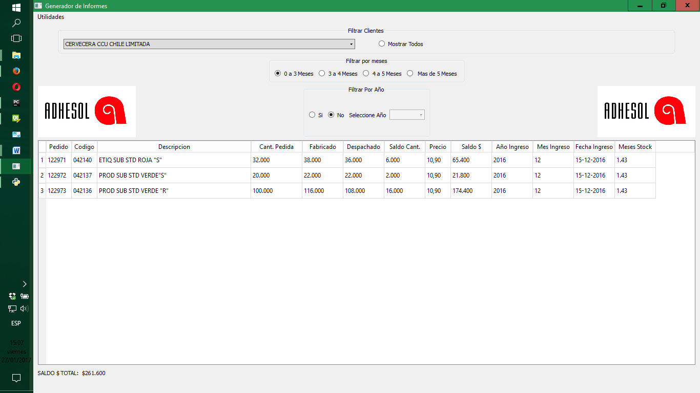

Como podemos ver en el ejemplo, existe un cliente seleccionado, el boton mostrar todos es automaticamente desactivado, se carga de manera inmediata la infromacion del cliente y el saldo total es generado en la parte inferior izquierda de la ventana.

Ademas el valor maximo que toma la columna meses de stock es de 1,43, lo cual nos indica que se encuentra dentro del plazo.

Para todos los clientes:

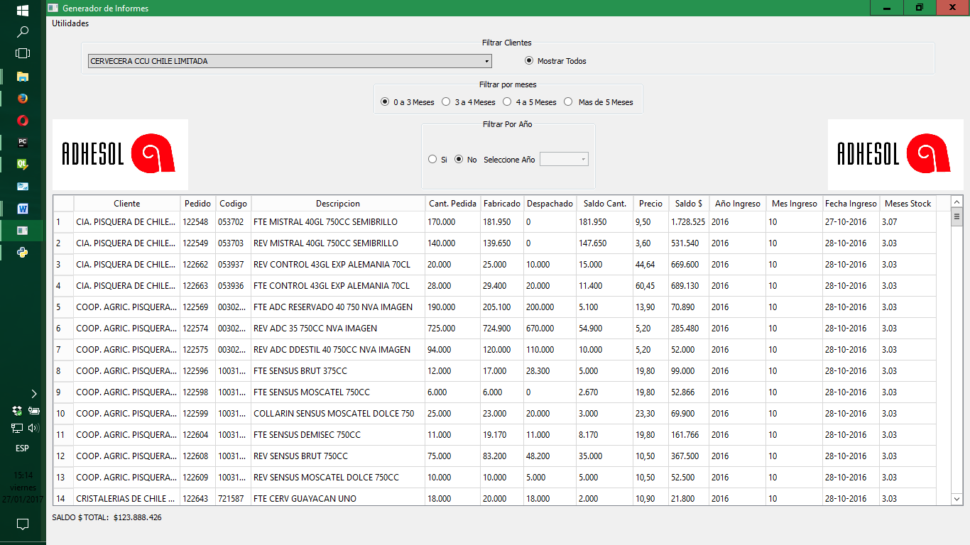

Como podemos ver en el ejemplo, el boton mostrar esta marcado , se carga de manera inmediata la infromacion de los clientes y el saldo total es generado en la parte inferior izquierda de la ventana.

Ademas el valor maximo que toma la columna meses de stock es de 3,07, lo cual nos indica que se encuentra dentro del plazo.

* Filtro 3 a 4 Mese: El filtro de 3 a 4 meses, retornara todos los pedidos(ya se por cliente o por todos los clientes), que lleven entre de tres meses y cuatro meses en stock. Cabe destacar que el calculo de tiempo se realiza a la fecha actual.

Para utilizar el filtro primero se debe seleccionar el filtro de cliente y luego el boton “3 a 4 Meses”. Se podra ver un ejemplo del funcionamiento en ambos casos en las siguientes imágenes

Para un cliente:

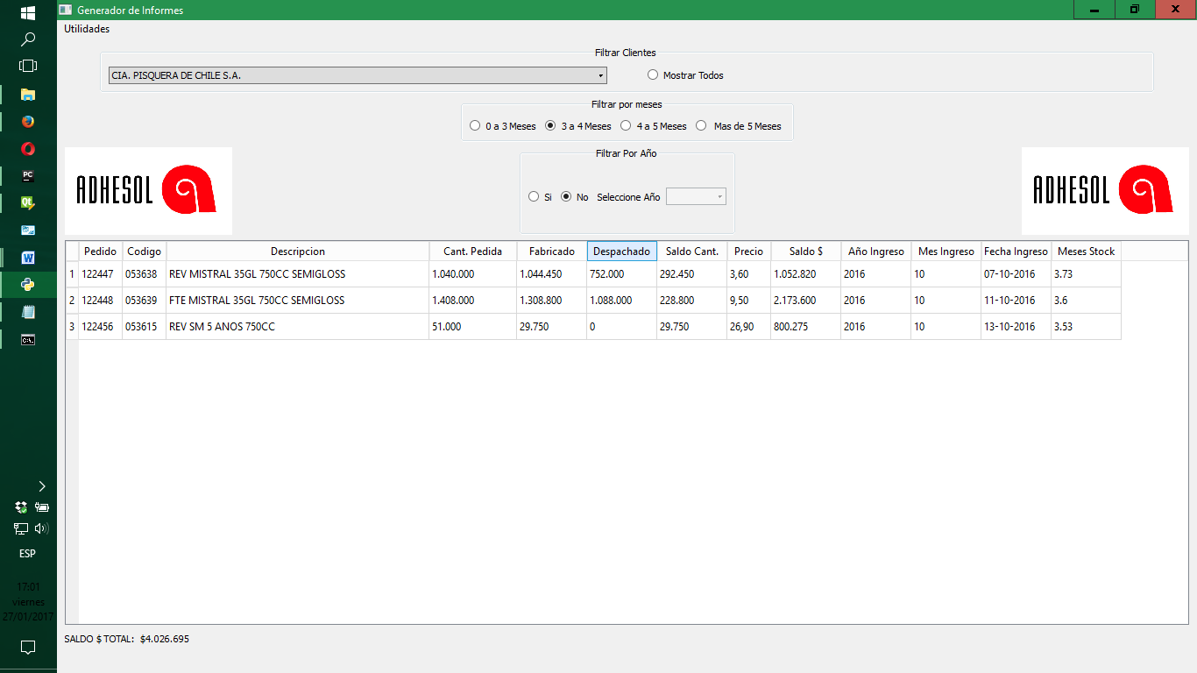

Como podemos ver en el ejemplo, existe un cliente seleccionado, el boton mostrar todos es automaticamente desactivado, se carga de manera inmediata la infromacion del cliente y el saldo total es generado en la parte inferior izquierda de la ventana.

Ademas el valor maximo que toma la columna meses de stock es de ”3,73”, lo cual nos indica que se encuentra dentro del plazo.

Para todos los clientes:

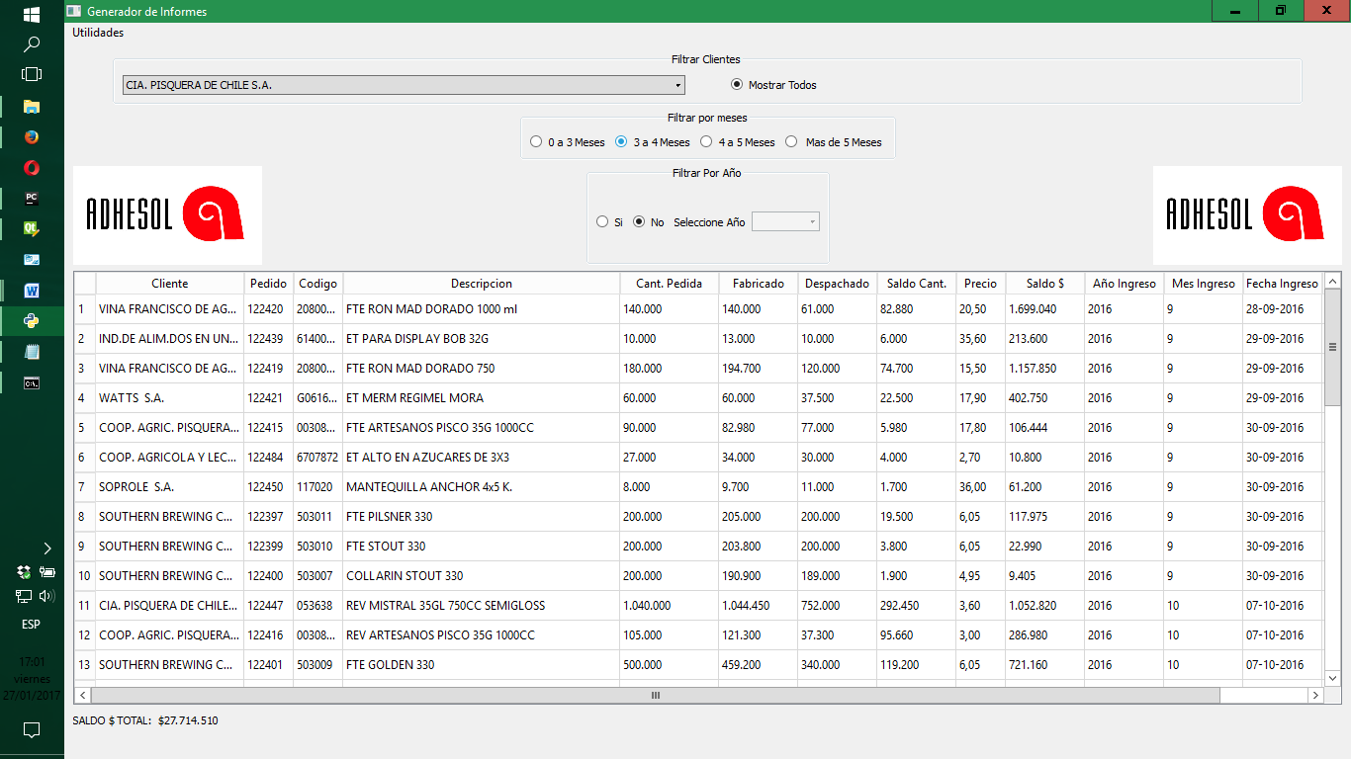

Como podemos ver en el ejemplo, el boton mostrar esta marcado , se carga de manera inmediata la infromacion de los clientes y el saldo total es generado en la parte inferior izquierda de la ventana.

* Filtro 4 a 5 Mese: El filtro de 4 a 5 meses, retornara todos los pedidos(ya se por cliente o por todos los clientes), que lleven entre de tres meses y cuatro meses en stock. Cabe destacar que el calculo de tiempo se realiza a la fecha actual.

Para utilizar el filtro primero se debe seleccionar el filtro de cliente y luego el boton “4 a 5 Meses”. Se podra ver un ejemplo del funcionamiento en ambos casos en las siguientes imágenes

Para un cliente:

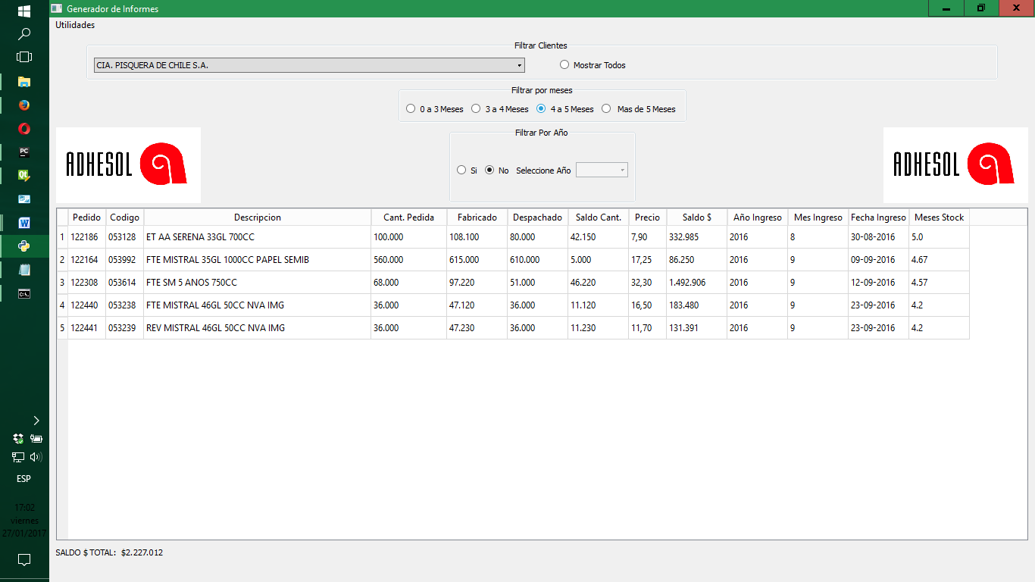

Como podemos ver en el ejemplo, existe un cliente seleccionado, el boton mostrar todos es automaticamente desactivado, se carga de manera inmediata la infromacion del cliente y el saldo total es generado en la parte inferior izquierda de la ventana.

Ademas el valor maximo que toma la columna meses de stock es de ”5.0”, lo cual nos indica que se encuentra dentro del plazo.

Para todos los clientes:

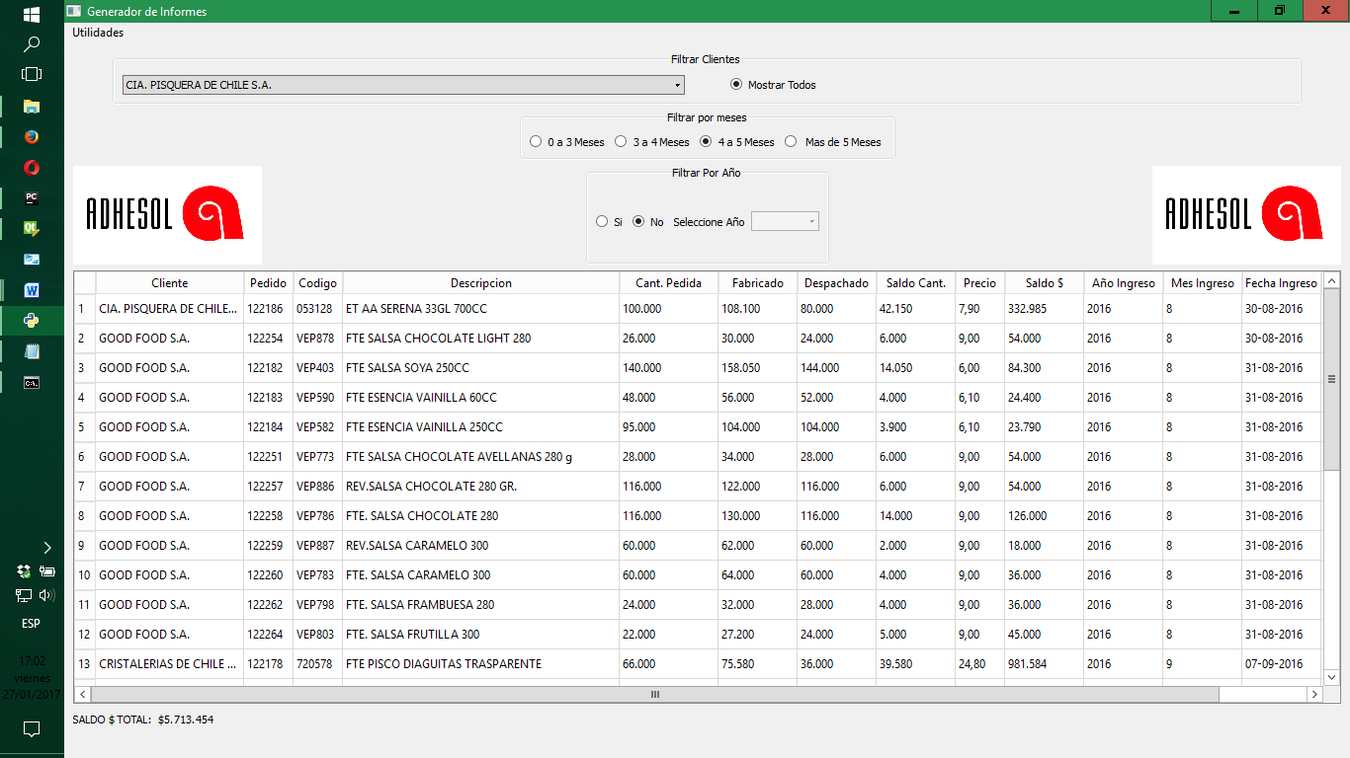

Como podemos ver en el ejemplo, el boton mostrar esta marcado , se carga de manera inmediata la infromacion de los clientes y el saldo total es generado en la parte inferior izquierda de la ventana.

* Filtro mas de 5 meses: El filtro mas de 5 meses, retornara todos los pedidos(ya se por cliente o por todos los clientes), que lleven entre de tres meses y cuatro meses en stock. Cabe destacar que el calculo de tiempo se realiza a la fecha actual.

Para utilizar el filtro primero se debe seleccionar el filtro de cliente y luego el boton “Mas de 5 Meses”. Se podra ver un ejemplo del funcionamiento en ambos casos en las siguientes imágenes

Para un cliente:

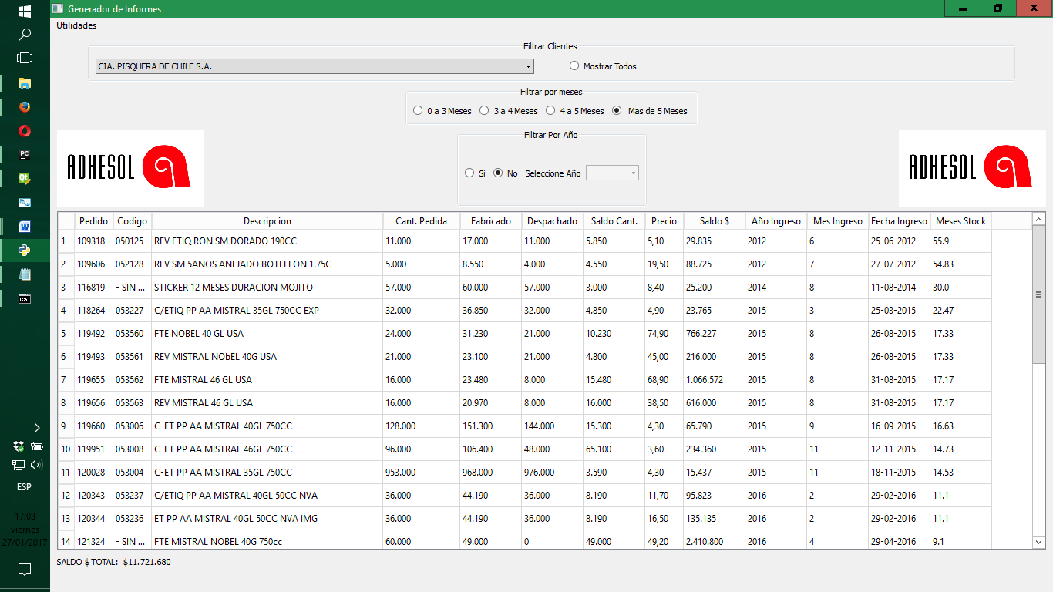

Como podemos ver en el ejemplo, existe un cliente seleccionado, el boton mostrar todos es automaticamente desactivado, se carga de manera inmediata la infromacion del cliente y el saldo total es generado en la parte inferior izquierda de la ventana.

Ademas el valor maximo que toma la columna meses de stock es de ”55.9”, lo cual nos indica que se encuentra dentro del plazo.

Para todos los clientes:

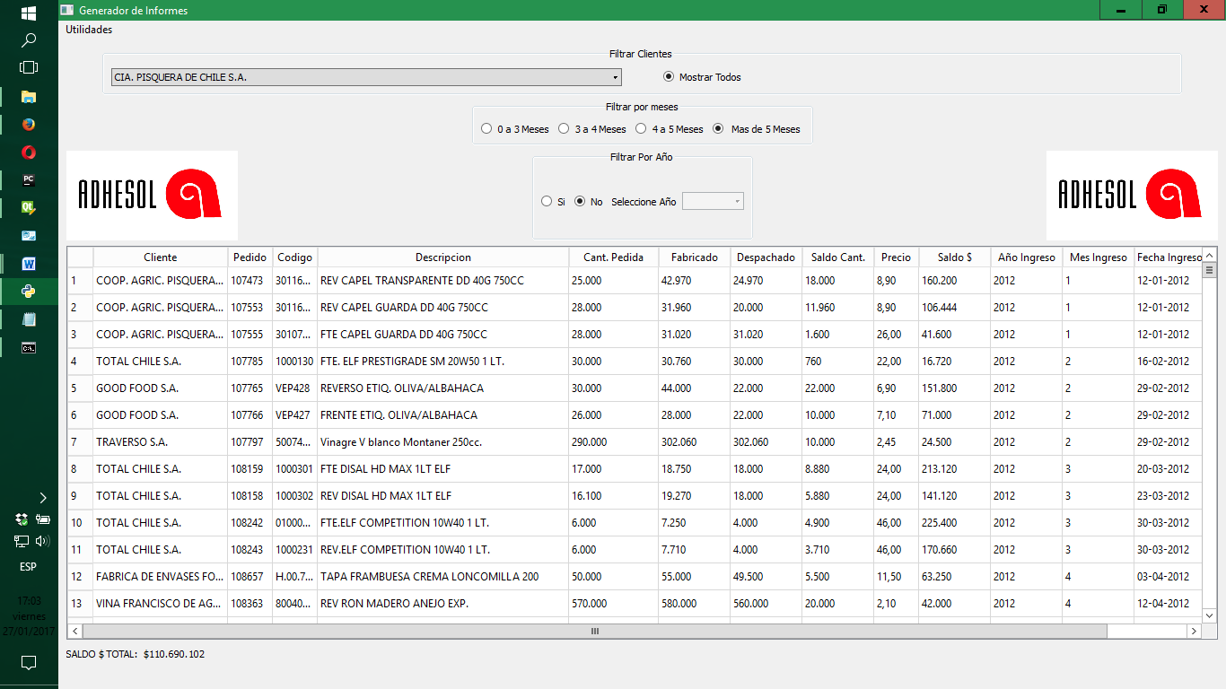

Como podemos ver en el ejemplo, el boton mostrar esta marcado , se carga de manera inmediata la infromacion de los clientes y el saldo total es generado en la parte inferior izquierda de la ventana.

En el caso que no se encuentren datos en cada uno de los casos se mostrara un mensaje como este:

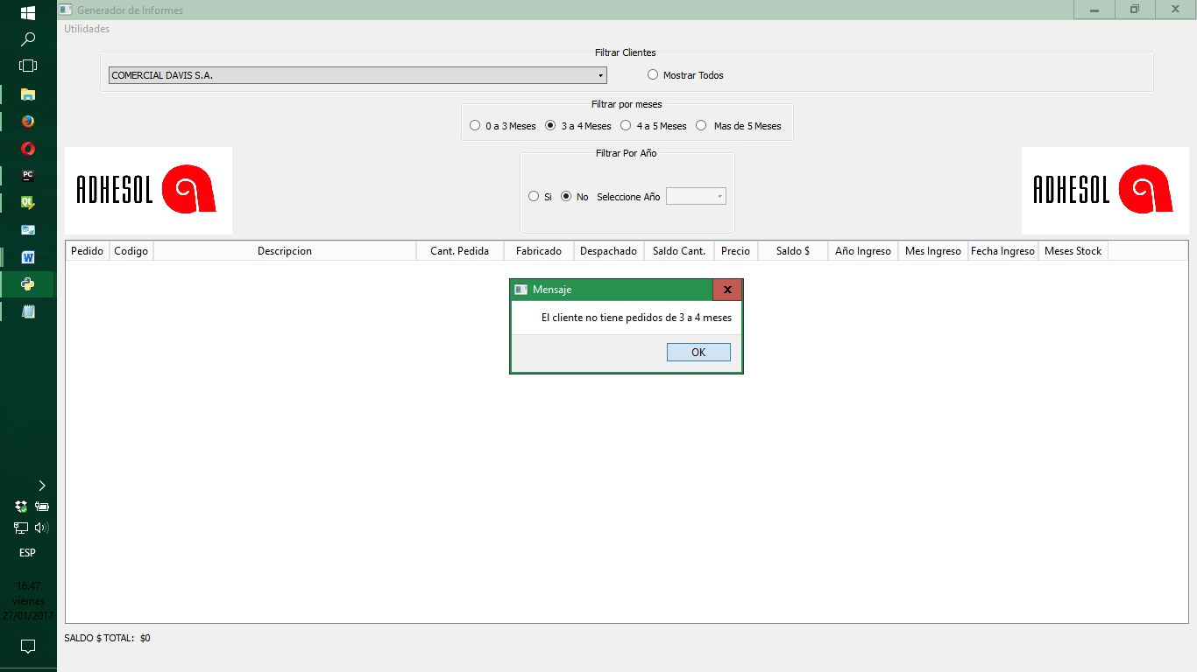

Observacion: este es un ejemplo del mensaje, puede variar dependiendo del filtro escojido.

Filtro Años:

Para el caso del filtro de años, se debe presionar la opcion “Si” dentro de su formulario , activarlo. Inmediatamente se desactivara la opcion de filtrado por meses y se cargaran los años para ser filtrados.

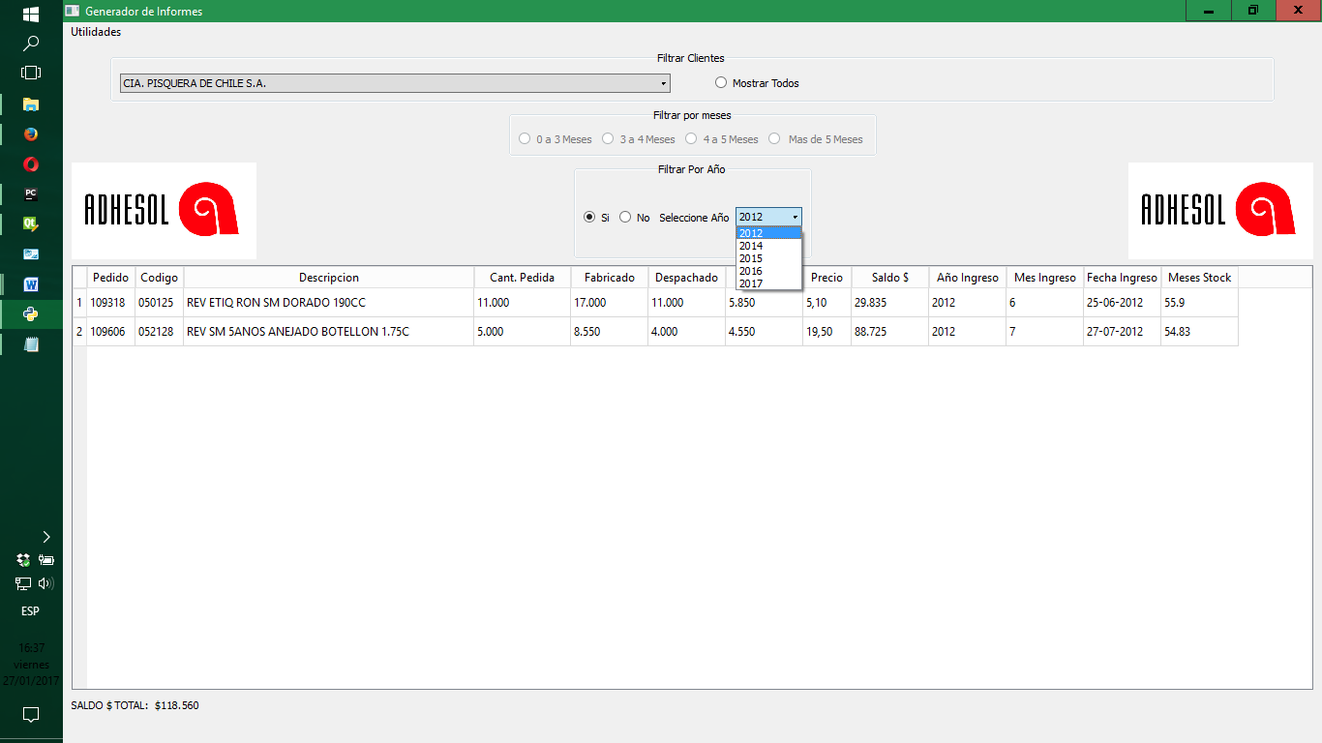

De manera inicial se cargara para el año mas viejo en la selección y luego al cambiar el año variara la informacion.

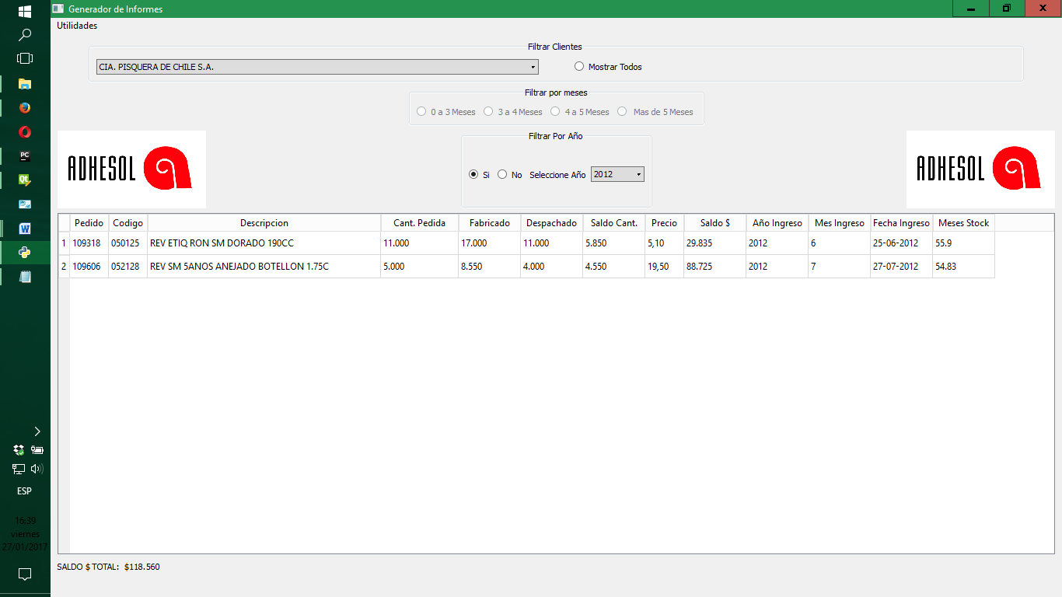

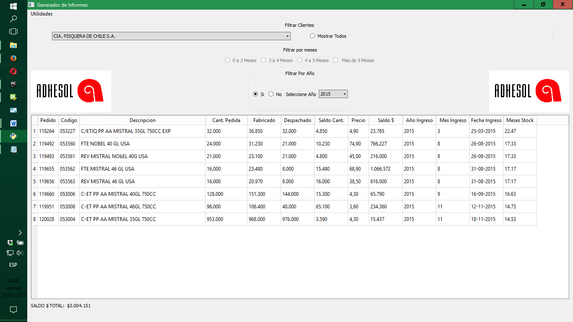

En el caso de que el año coincida con la fecha actual se activaran los botones para filtrar meses.

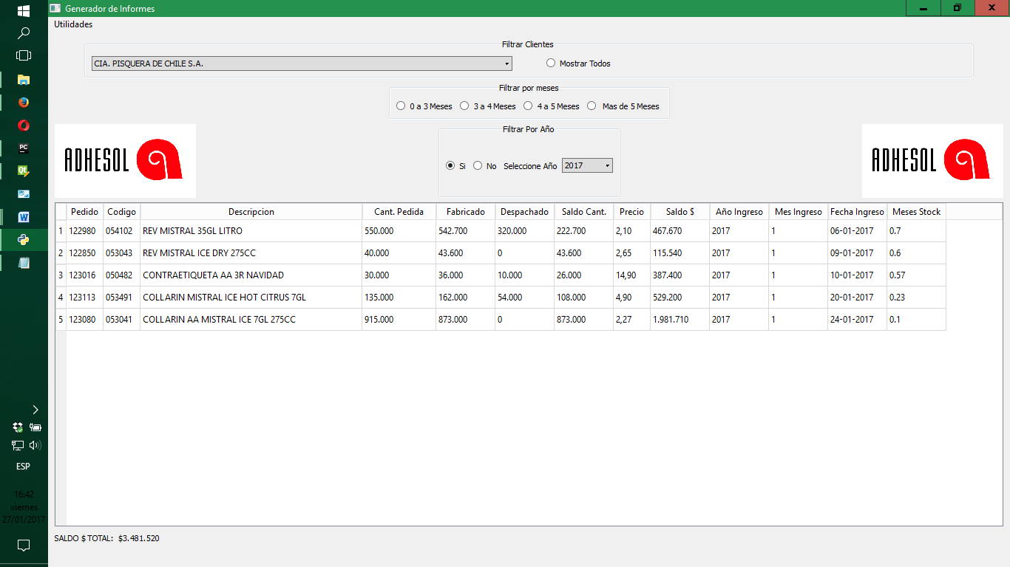

En el caso de querer volver a filtrar por meses se debe desactivar el filtro de año.

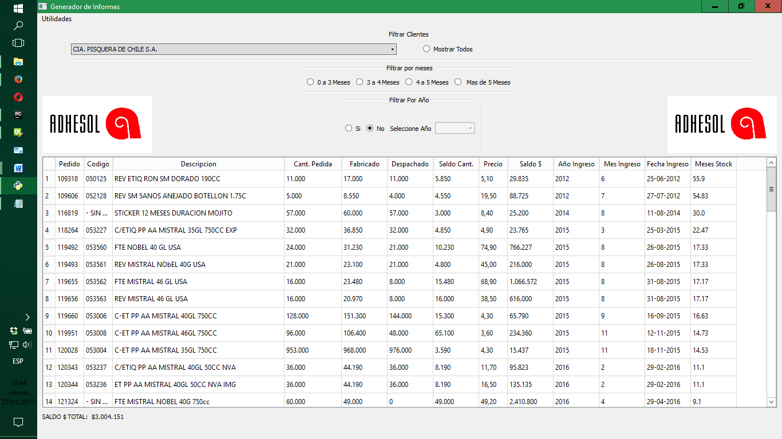

Descripcion de “Utilidades”:

1. Exportar Tabla

Al presionar en la opcion de exportar tabla, se abrira una ventana la cual nos pedira dar un nombre al archivo en el que deseamos exportar la tabla.

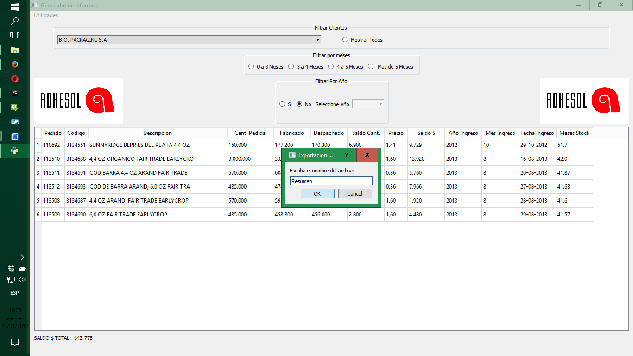

Si el nombre es valido se mostrara un mensaje de éxito,

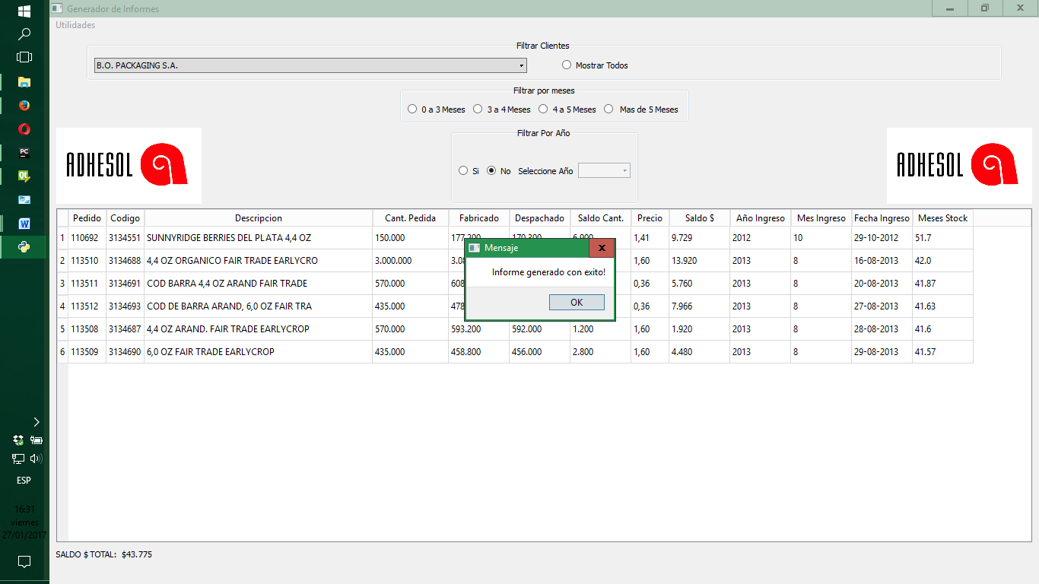

de lo contrario se mostrara un mensaje de error.

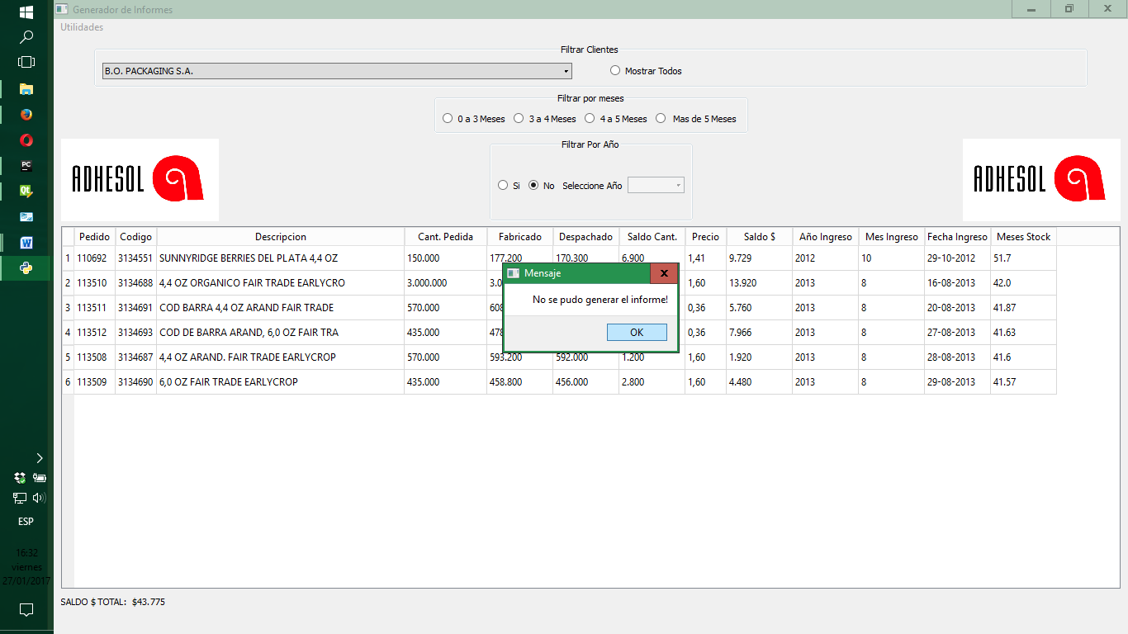

Evite caracteres especiales en los nombres de los archivos, para concatenar prefiera “_”.

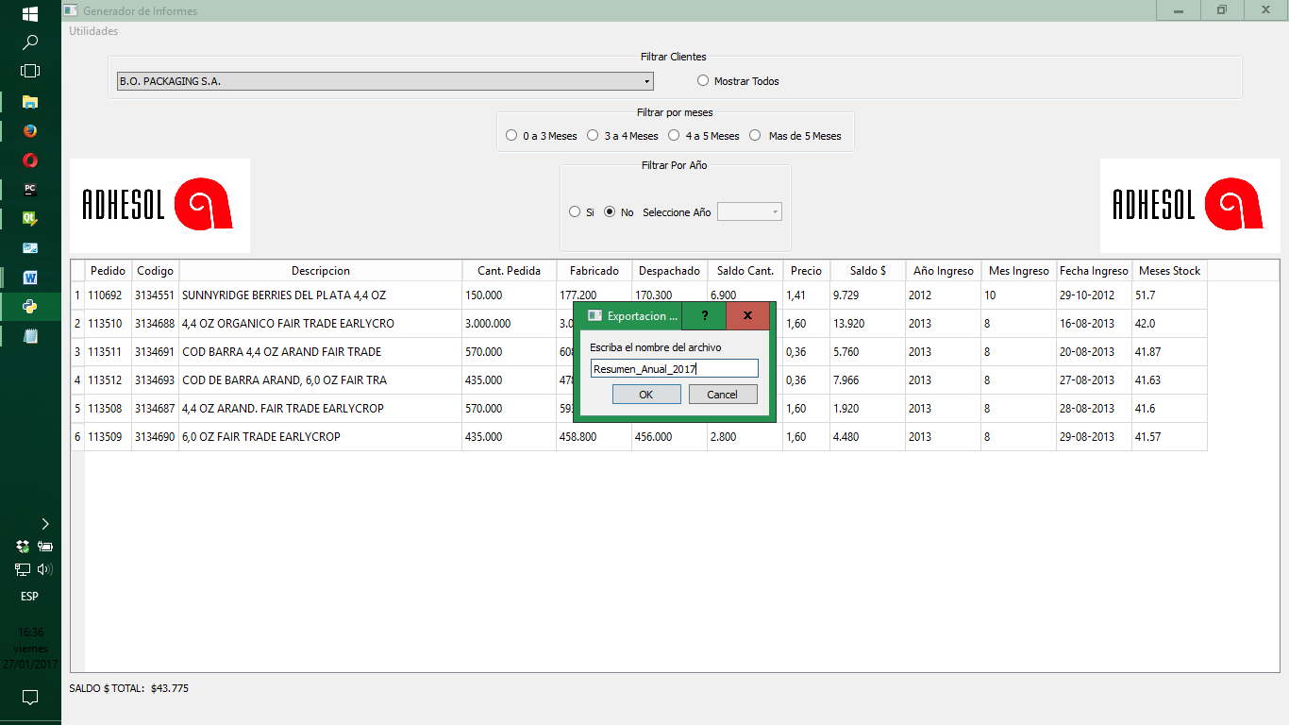

Una vez generado el archivo lo podra manipular desde el escritorio de windosw, en dode fue generado.

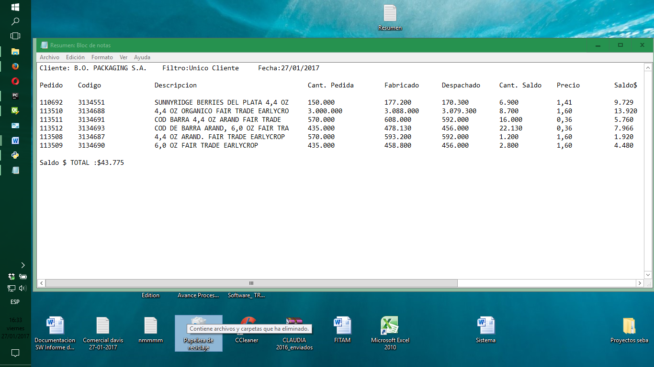

1. Ayuda

Se carga el manual que describe la aplicación(Este documento).

1. Salir

La opcion salir cierra la aplicación.

Error de Conexión:

Si al cargar la aplicación se encuentra con este mensaje:

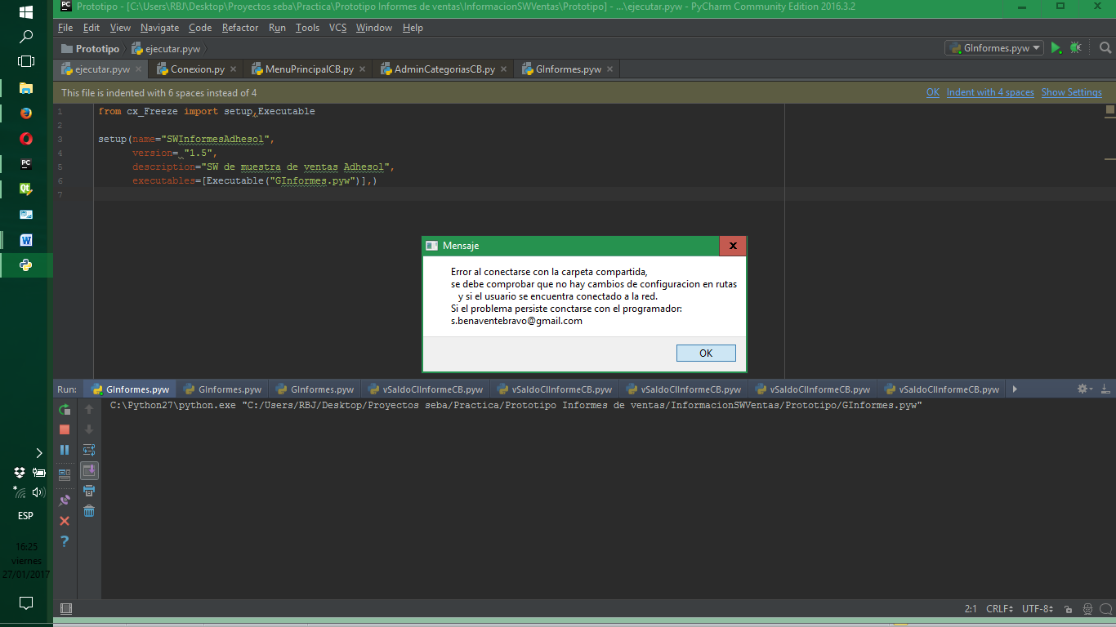

Siga los siguientes pasos en el orden entregado:

1. Verifique la conexión a la red de Adhesol Ltda.
2. Contactese con el departamento de informatica de Adhesol Ltda. y pregunte si la carpeta “archivosventa” ha sido cambiada de ruta y si el archivo “saldocl.txt” ha sido cambiado de ubicación. En el caso de ser asi exija que vuelvan a ser puestos en su ubicación original.

(\\respaldoadh\archivosventa\saldocl.txt)

1. En caso de que todo lo anterior este en orden contactese con el programador a cargo de software: [S.benaventebravo@gmail.com](mailto:S.benaventebravo@gmail.com)

Modificaciones posteriores a la elaboracion del manual:

* En utilidades se puede acceder a exportacion de tabla con el comando “ctrl+e”
* En utilidades se puede acceder a ayuda con el comando “ctrl+a”
* En utilidades se puede salir del programa “ctrl+s”
* En esta version se muestra la fecha al dia de la ejecucios y tambien la fecha de generacion del archivo “saldocl”

Para tener una buena experiencia de usuario, se recomienda leer el manual completo e interactuar siguiendo las instrucciones descritas, asi como las advertencias del software.

Que tenga una buena experiencia!.